Федеральное государственное образовательное бюджетное   
учреждение высшего образования

**«Финансовый университет при Правительстве Российской Федерации»**

**(Финансовый университет)**

Колледж информатики и программирования

**ОТЧЕТ   
по лабораторной работе**

**Лабораторная работа №2:** Кодирование информации в инфокоммуникационных системах и сетях.

**Студента: Демир Ирина**

**Дисциплина /Профессиональный модуль: Компьютерные сети**

|  |  |  |
| --- | --- | --- |
| **Группа: 2ИСИП-121** |  | **Преподаватель:** |
|  |  | ______________/И.В.Сибирев/ |
|  |  | **Дата выполнения:** |
|  |  | 01.03.2023 г. |
|  |  | **Оценка за работу: ____________** |

Москва   
2023

Содержание

Введение 3

Практическая часть 3

Заключение 3

# Введение

**Цель работы:** Знакомство с принципами кодирования информации в инфокоммуникационных системах и сетях (ИКСС); Изучение параметров и характеристик основных кодов, используемых в ИКСС; Знакомство с основными кодами, применяемыми в ИКСС; Получение практических навыков кодирования информации.

Информация в ИКСС предается в основном по кабельным каналам связи (электрическим или оптическим). При этом передаваемая информация кодируется. Само понятие «кодирование» является неоднозначным, и его трактовка зачастую зависит от конкретной области его применения. В нашем случае под кодированием будем понимать следующее: каждой последовательности битов передаваемой информации ставится в соответствие набор сигналов (электрических или оптических), которые передаются по кабелю.

# Практическая часть

1.3.1. Кодирование последовательности битов кодом NRZ

Произвести кодирование заданной последовательности битов кодом NRZ.

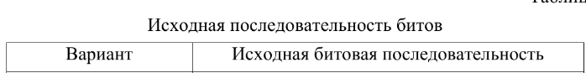



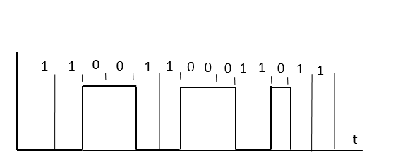

Рис.1.1. Код NRZ

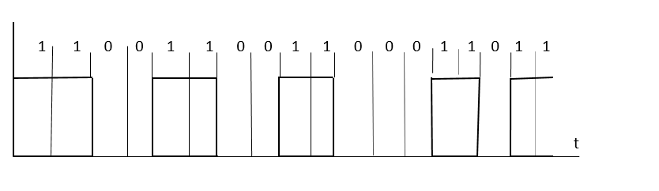

Рис.1.2. Инверсный код NRZ

1.3.2. Кодирование последовательности битов кодом RZ

Произвести кодирование заданной последовательности битов кодом RZ.

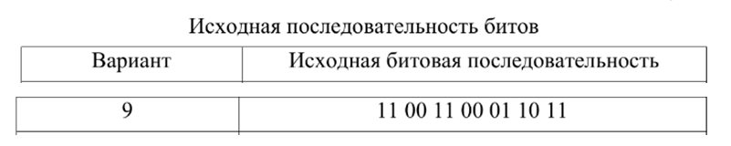

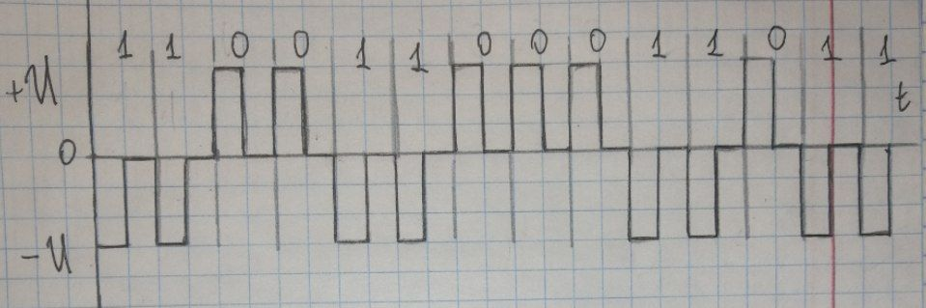

Рис. 2.1. Код RZ

1.3.3. Кодирование последовательности битов манчестерским кодом.

Произвести кодирование заданной последовательности битов манчестерским кодом и с помощью дифференциального манчестерского кода.

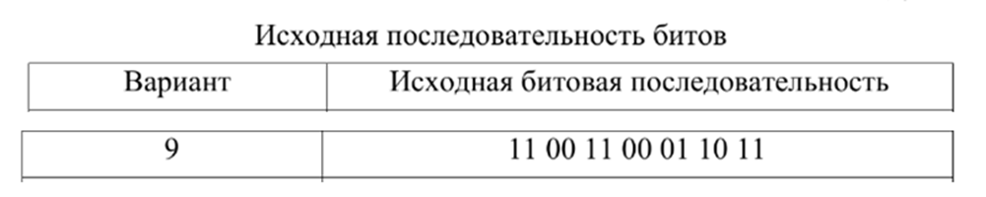

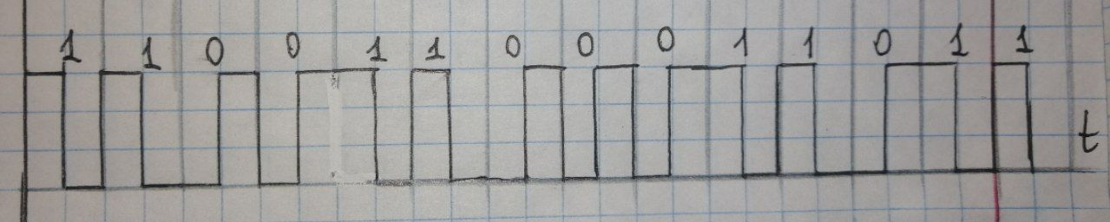

Рис. 3.1. Манчестерский код

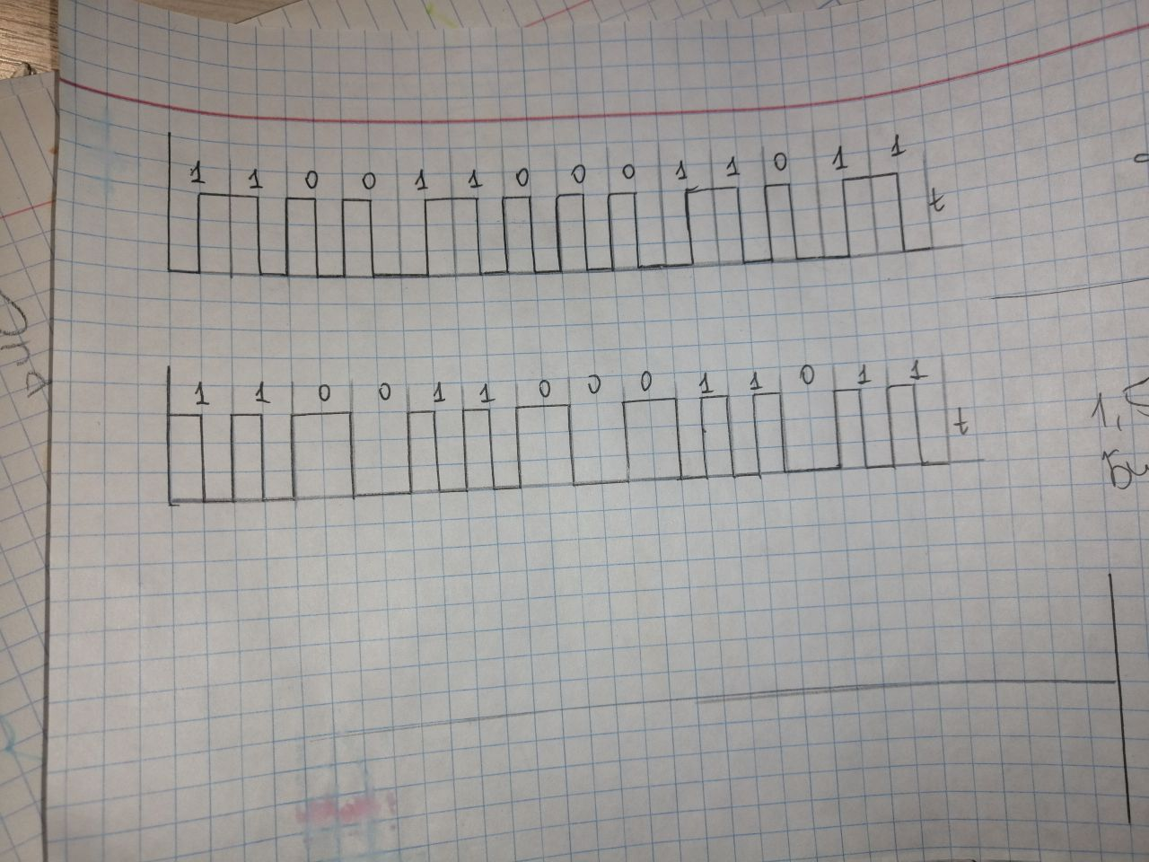

Рис. 3.2. Дифференциальный манчестерский код.

1.3.4. Кодирование последовательности битов бифазным кодом

Произвести кодирование заданной последовательности битов бифазным кодом.

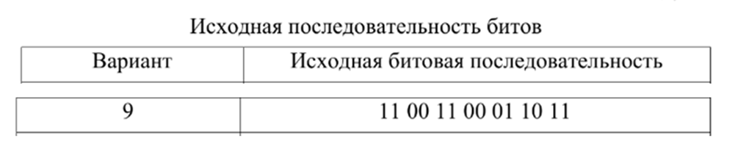



Рис. 4.1. Бифазный код

1.3.5. Кодирование последовательности битов кодом 4В/5В

Произвести кодирование заданной последовательности битов кодом 4В/5В.





Ответ: 01011 10100 10110 01011 01011 10110 11011 10011 10101 11101 01011 11110 01010

1.3.6. Кодирование последовательности битов кодом РАМ 5

Произвести кодирование заданной последовательности битов кодом РАМ 5.



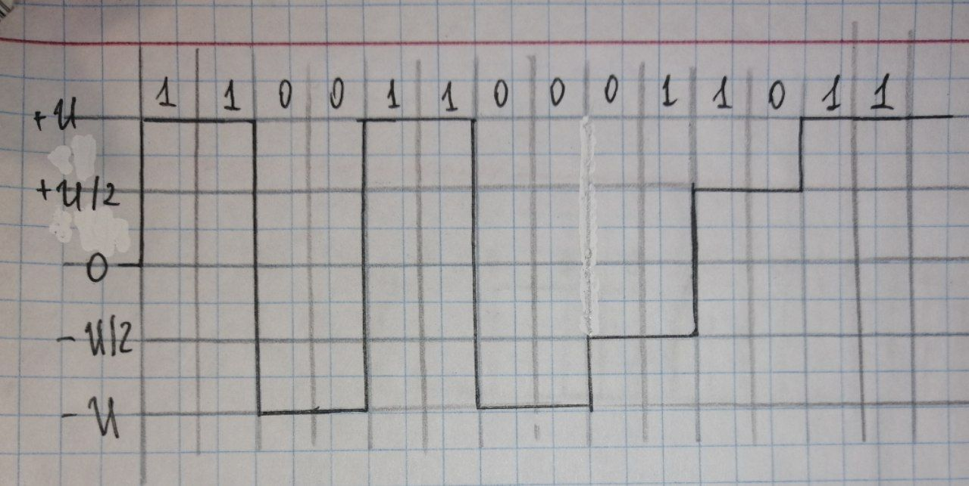

Рис. 5.1. Код РАМ 5

1.3.7.Кодирование последовательности битов трехуровневым самосинхронизирующимся кодом

Произвести кодирование заданной последовательности битов трехуровневым самосинхронизирующимся кодом.

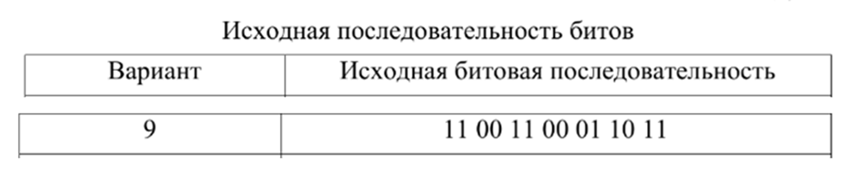

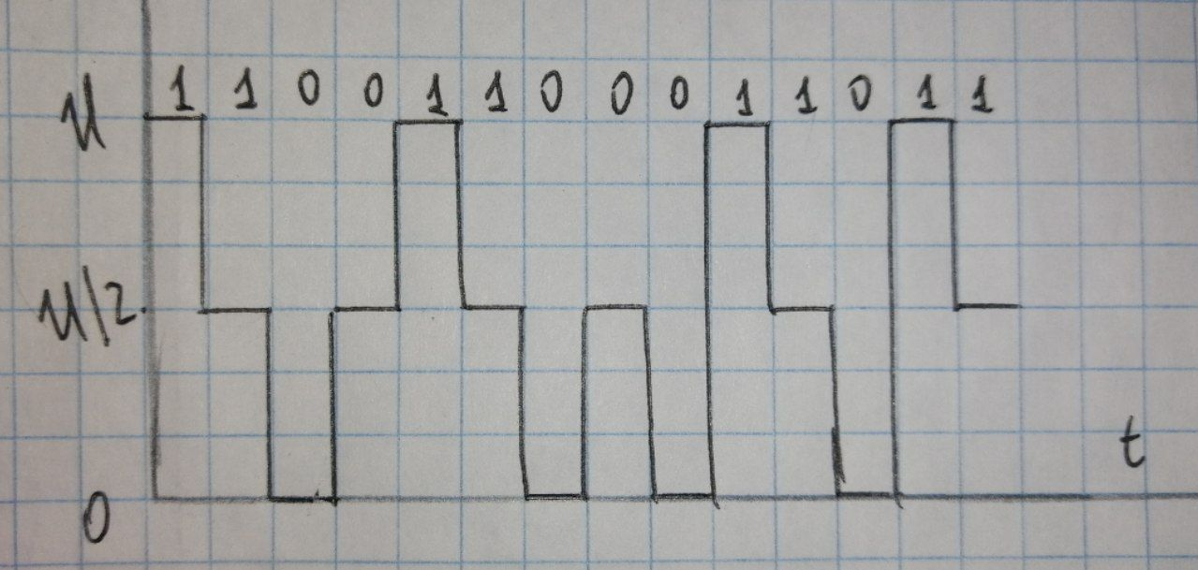

Рис. 6.1. Трехуровневый самосинхронизирующийся код

1.3.8. Кодирование последовательности используемым в сети ArcNet

Произвести кодирование заданной последовательности битов кодом, используемым в сети ArcNet

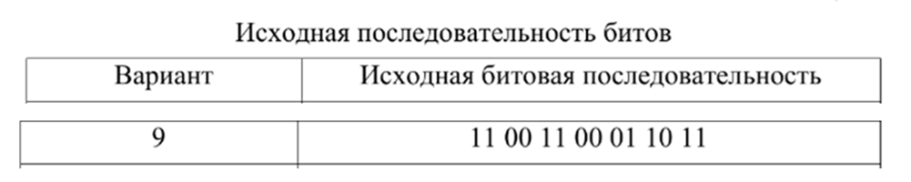

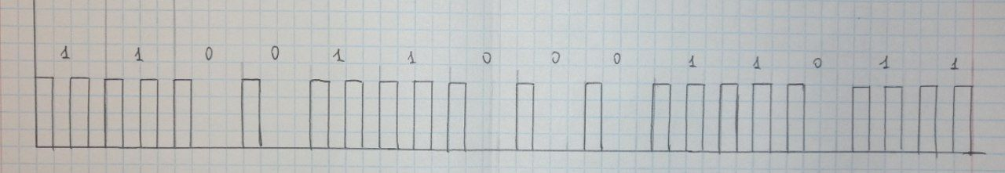

Рис.7.1. Код, используемый в сети ArcNet

# Заключение

Вывод: Я ознакомилась с принципами кодирования информации в инфокоммуникационных системах и сетях (ИКСС); изучила параметры и характеристики основных кодов, используемых в ИКСС; познакомилась с основными кодами, применяемыми в ИКСС; получила практические навыки кодирования информации.